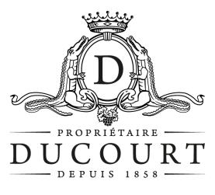
シャトー・ラ・ローズ・サンジェルマン
ボルドー(赤)

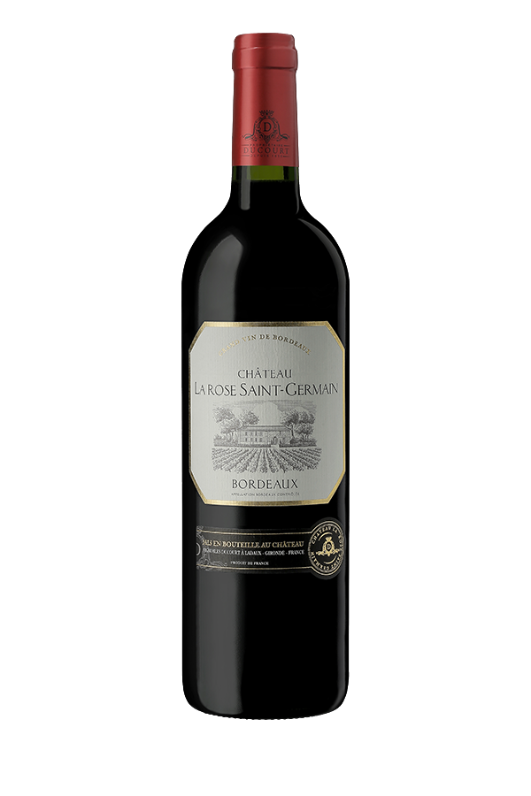
シャトー・ラ・ローズ・サンジェルマンからは、アントル・ドゥー・メールならではの牧歌的な美しい景色が一望できます。なだらかな丘にぶどうやその他の作物の畑や林が広がり、所々に見える石造りの古い建物が、この土地の歴史の豊かさを彷彿とさせます。シャトーの名はその所在地に因んでいます。土地の通称名《ア・ラ・ローズ》と、11世紀の遺跡であるサンジェルマン・ド・カンペ教会の名称を組み合わせたものです。

ぶどう畑

地域：フランス、ボルドー、アントル・ドゥー・メール
栽培面積：27 ha
土壌：泥土・粘土質
品種：カベルネ・ソーヴィニヨン、メルロ
栽培方法：減農薬栽培、ギュイヨ剪定、草生栽培、除葉、果房の間引き
栽培責任者：フィリップ・デュクール

醸造

収穫：涼しい朝のうちに機械にて
マセラシオン：24～48時間の発酵前低温マセラシオン
発酵：温度制御ステンレスタンク（26℃前後）でアルコール発酵 、２～３週間かけて優しくキュヴェゾン（30℃）、液抜きと圧搾、フリーランワインとプレスワインを分ける、温度制御ステンレスタンク（18℃前後）でマロラクティック発酵
熟成：オーク樽とステンレスタンク使用
平均年間生産本数：198,000本
ウノローグジェレミー・デュクール

テイスティング

色調：深いルビー
香り：熟した果実、スパイス、ロースト香
味わい：渋味の骨格、エレガント、充実したマチエール、好バランス、フルーティーな長い余韻
フードペアリング：シャルキュトリー、タパス、赤身の肉、白身の肉、チーズ

ヴァン・ド・クリュ社独占販売
w w w . d u c o u r t . c o m

